大仪共享平台预约审批流程

一、校内人员预约。
  - 登录系统。
（1）登录学校“智慧沈航”，在“常用应用”“业务系统”，选择“资产管理系统”。
（2）或登录国资处网站，点击“资产管理系统登录”，用户名为工号，登录初始密码为googosoft@123，首次登陆需要修改密码。
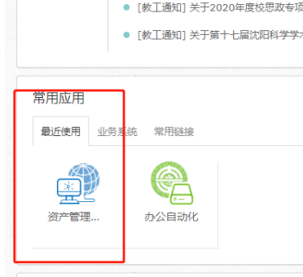 | 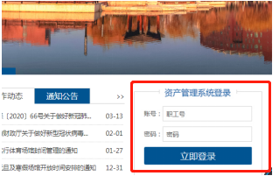
智慧沈航登录 国资处网站登录
  - 在“子系统登录”中，点击“大仪共享”进入“大仪共享平台”
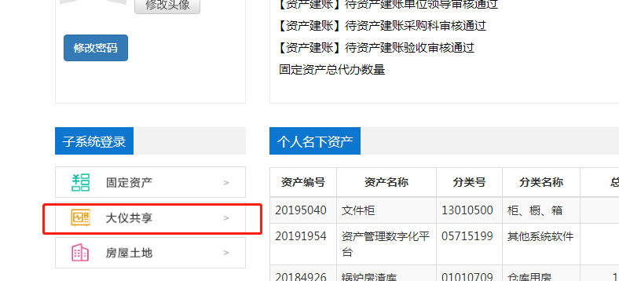
  - 在“仪器种类”或“各院系”查询，选择预约的仪器设备点击在线预约。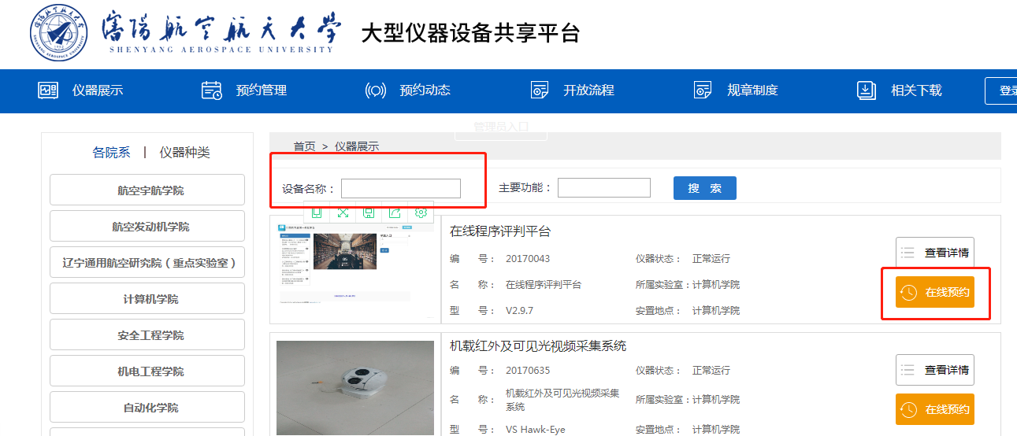
  - 选择机时预约，将带有红色“*”的必填项填好。
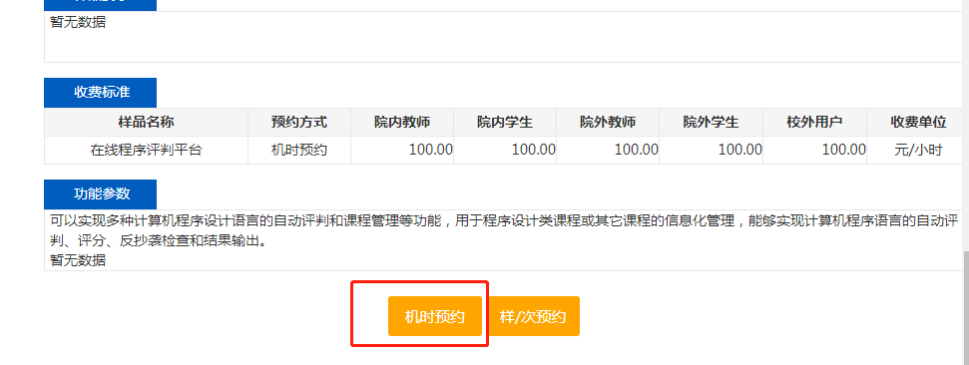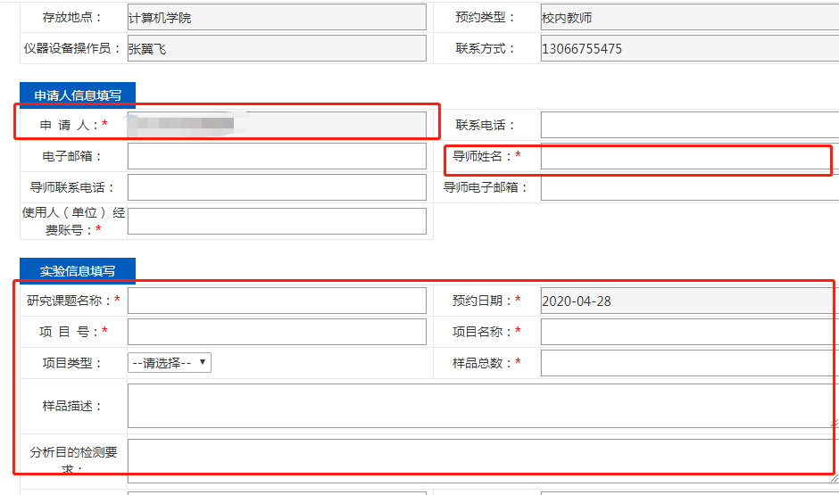
  - 预约好时间提交，提交后会提示联系设备管理员审核。
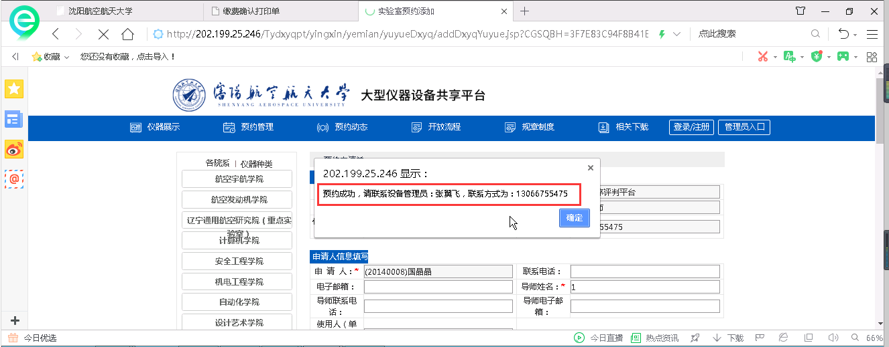
  - 仪器设备管理人员登录“设备管理员账户”进行预约单审核。
  - 设备管理员审核通过后，由学院领导审核。
  - 使用完成后设备管理员点击“打印缴费单”，维护使用信息。预约人去财务缴费，设备管理员收到缴费回执后，上传缴费回执并在系统中确认缴费成功。

二、校外人员预约。
- 由校外人员电话联系设备管理人员，由维护预约设备信息填写预约单信息并提交。
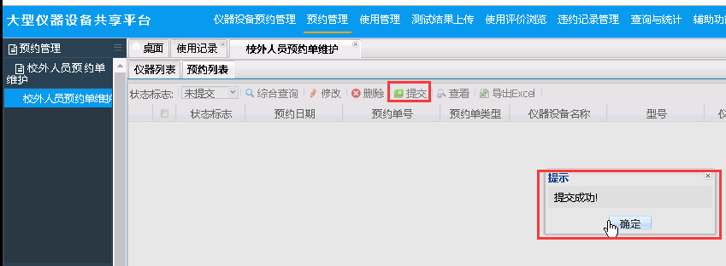
- 提交后由学院领导审核。
  - 预约完成后设备管理员点击打印缴费单，维护使用信息。使用人去财务缴费，设备管理员收到缴费回执后，上传缴费回执并在系统中确认缴费成功。使用人缴费后使用仪器。
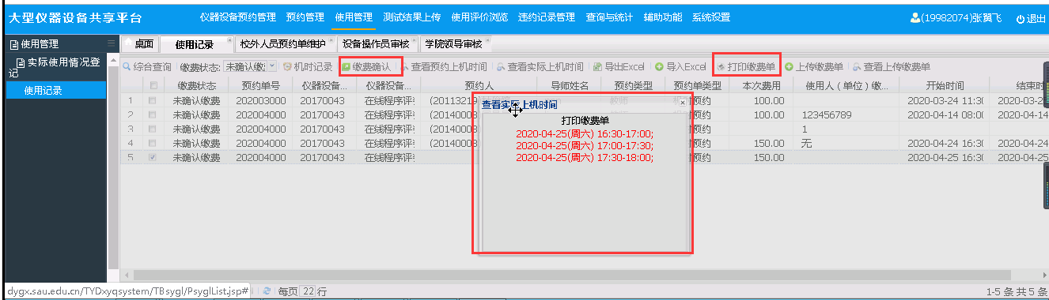

三、手机客户端审批流程
1、进入企业微信选择“教师服务”。 2、选择“国资服务”。
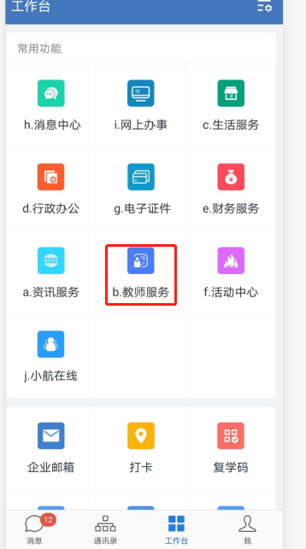

3、选择“大仪共享审批”进入到审批页面。 4、相关审核。
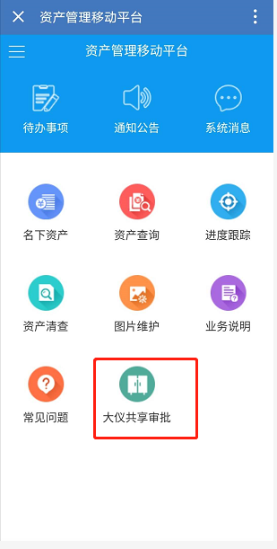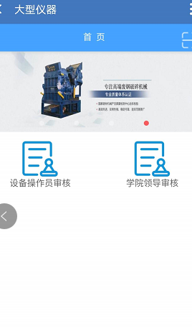
大型仪器设备共享预约审批流程图：
